黑龙江省大学生就业创业服务平台
注册、签约、派遣、改派流程
毕业生线上线下签约、签发报到证、派遣档案等均需要此系统操作。2020年12月、2021年6月毕业研究生按照要求务必完成注册。
全体2021届毕业研究生，根据省教育厅要求，进一步提升我省高校大学生就业创业数据管理和应用等工作，黑龙江省大学生就业创业服务平台已建设完成。现按照要求，通知2020年12月、2021年6月毕业研究生按照要求完成注册（2021年6月之前如本人不毕业，可以自愿注册，如确定2021年6月前毕业需务必注册），并与微信进行绑定。2021年6月之前毕业，均为2021届（无论自己是哪级学生，但均填写2021届毕业生，千万不要填“级”）。全日制、非全日制预毕业生均需要注册。非定向、定向预毕业生均需要注册。如果本人注册了，但2021年6月前本人不能毕业也没关系，后期学校按照学位申请确定实际毕业生，学校会删掉未毕业生源。均建议大家先注册。
第一章 注册与绑定
具体注册方法如下（第一次注册需要在电脑注册，如果无电脑建议让班级有电脑的同学帮忙注册，后期再绑定微信）：
第一步：打开网址：黑龙江省大学生就业创业服务平台 http://www.hljbys.org.cn/user/student。选择右上角的“我是学生”：

第二步：选择“微信扫码登录”：
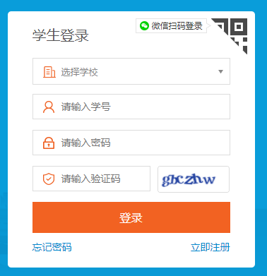

第三步：选择第一个红色框“创建一个账号，并绑定你现在登录的微信”：
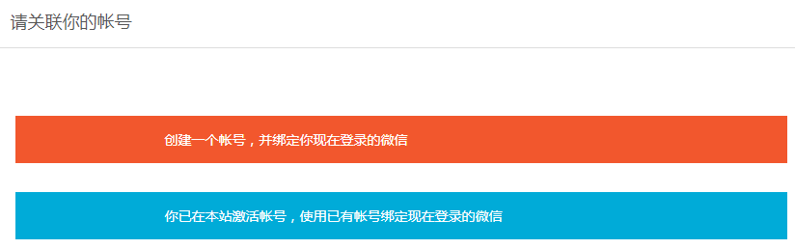

第四步：将以下信息补全，选择“下一步”：
注：“届”均填写2021届
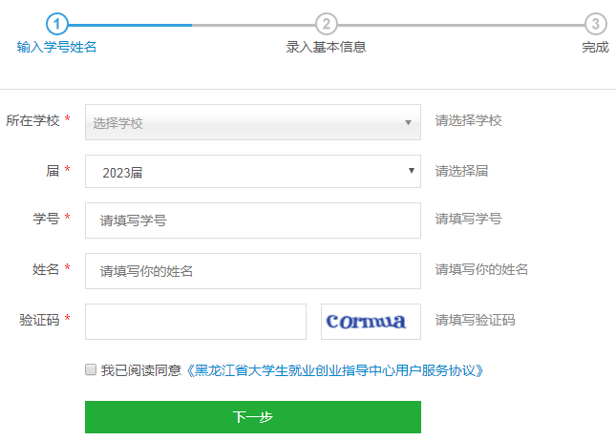
第五步：补全以下信息，选择“下一步”：
注：“星号”为必填
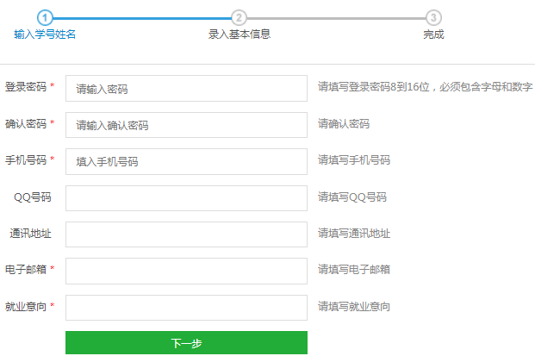
第六步：用微信扫码完成注册：
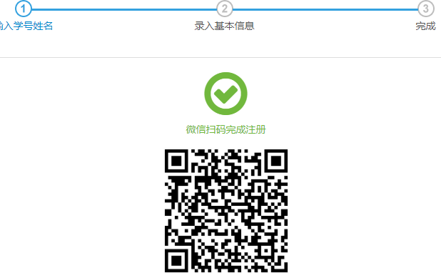
第七步：选择“关注公众号”：

第二章 生源信息核对
第八步：核对自己信息：打开“生源信息核对”核对自己信息
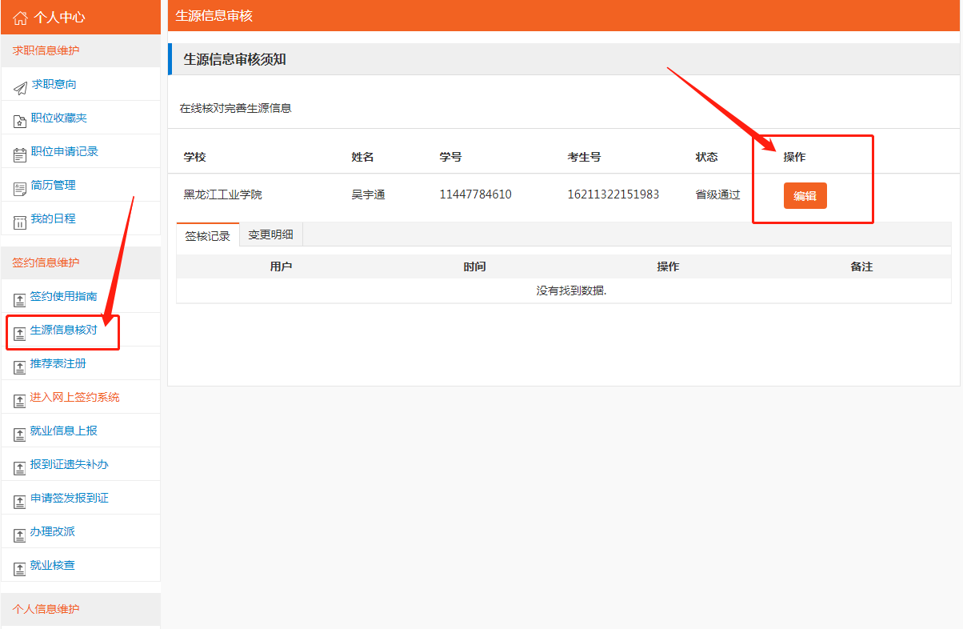
如本人有信息错误，
2019级预毕业生、延期同学、博士毕业生请用私信QQ群中研究生就业QQ同学进行登记。
2018级预毕业生请用私信QQ群中梁亚文同学进行登记。
私信格式：姓名、学号、错误内容：XXXX，正确内容：XXX.如还有其它问题，一并私信以上负责学生。后期学校统一修改。
注意：全体研究生如不进行生源核对，无法进入：“第三章 签约与解约”及以后步骤。

第三章 签约与解约
第九步：今年及以后签约均在此系统上办理。系统签约分为“线上签约”和“线下签约”，信息填写完毕后下载打印生成《三方协议》，按照要求在《三方协议》上进行签字盖章
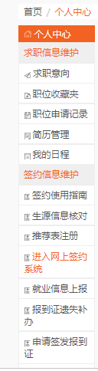

线上签约：如您的意向单位已在本系统注册，单位可与您办理网上签约手续，具体要求如下：
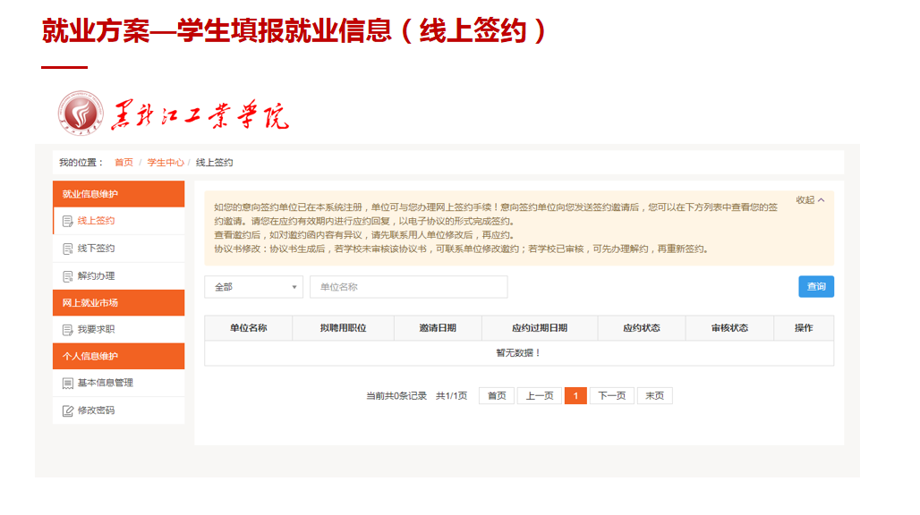
线下签约：若您的意向签约单位尚未在本系统注册或不愿意在网上给您发送邀约！您可以自行录入与单位达成一致的签约意向，填写签约信息，确认无误后保存并生成协议书。打印、签字、单位盖章、学院盖章、学校盖章，以纸质协议的形式完成签约（最终按照要求上交材料至学院、学校）。注意：信息一定要准确。具体如下：
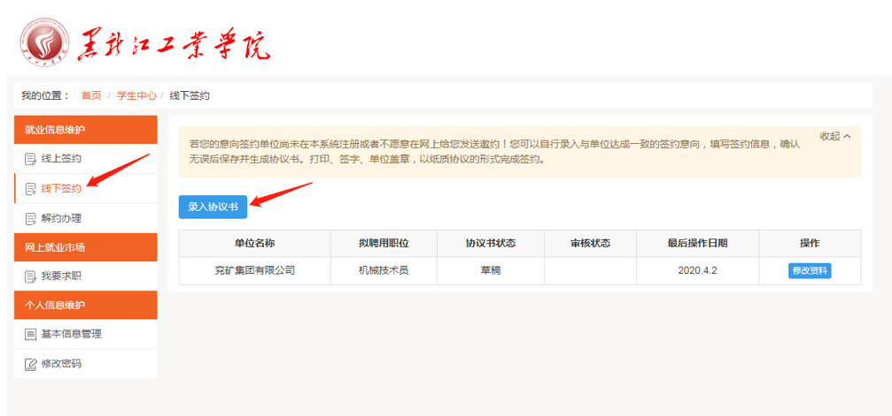
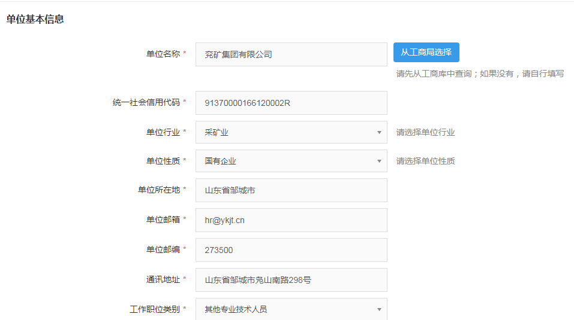
不要填写其他
不要填写其他企业
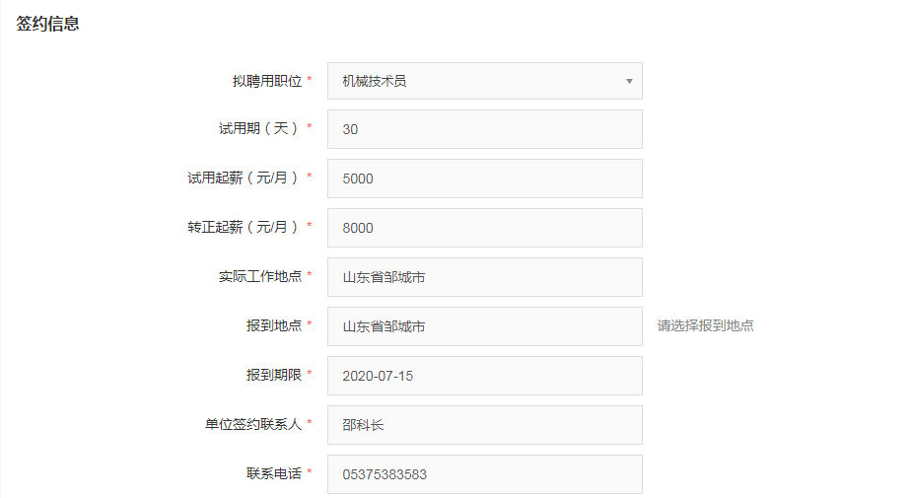
档案信息：单位如不接收档案，填写“不接收”。工作单位如能够接收档案，需要填写，按照单位要求填写。填写前跟单位确定一下。
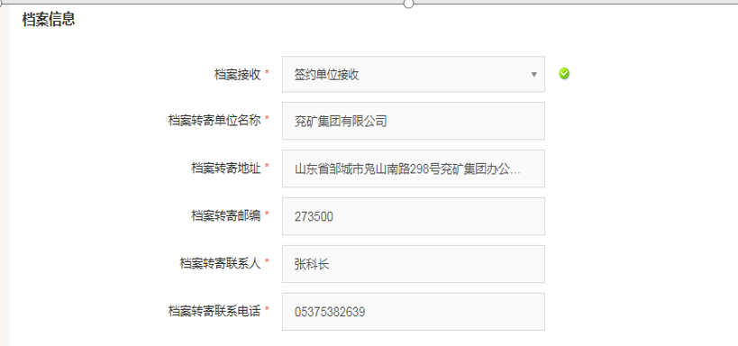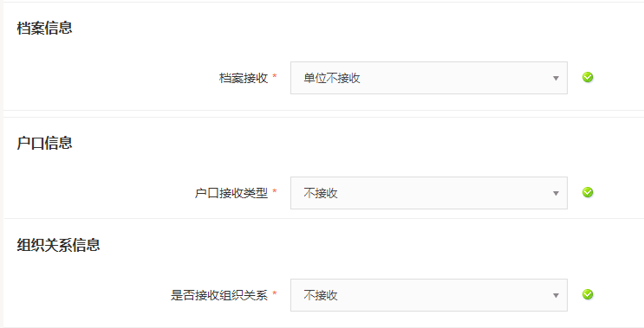
根据单位要求填写，私营企业、民营企业、外资企业、出国、创业均填写不接收
户口信息、组织关系信息，均填写不接收。党团等组织关系相关信息，后期由孙玉梅老师统一发布通知，毕业生均按照孙老师通知填写信息即可。
系统提交后，研究生辅导员（金老师）于每周一、三、五进行上午审核生成协议。协议审核通过后，学生方可下载协议书并正反面打印四份。
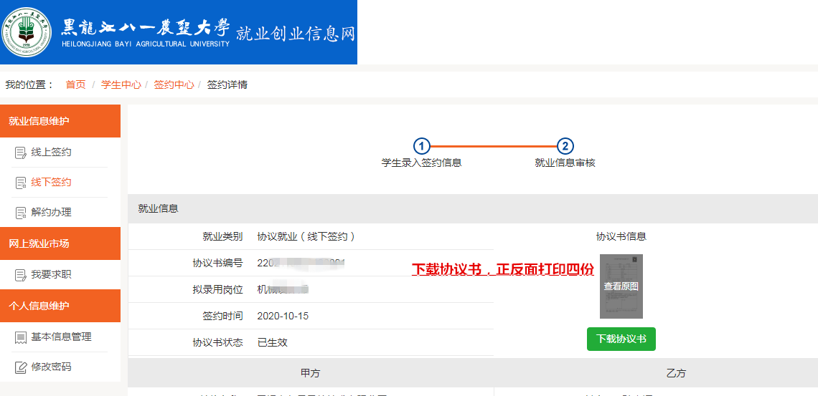
生成《三方协议》的信息一定要准确（甲方单位的基本信息多核对几遍），不确定的跟单位沟通确定。生成后的《三方协议》无法修改，确定后需要正反面打印四份。四份均需要需本人签字并盖章，盖章可以先邮寄给单位盖章、培养学院盖章、研究生与学科建设处主楼821里屋金老师盖章（单位如有要求，可更改盖章顺序）。四份《三方协议》纸质版全部盖章后，需本人留存一份、单位留存一份，另外两份需按照要求提交到学院（研究生秘书处）一份、研究生与学科建设处（主楼821室金老师）一份。学校联系人填写培养学院研究生秘书等信息。
★★三方协议全部盖完章、信息填写完毕，按照系统要求进行上传到系统中“就业信息上报”。后期方便生成报到证与派遣证。
如本人升学、应征入伍、创业、出国出境，请将材料电子版上传到系统“就业信息上报”模块。纸质材料复印件2份，一份交至培养学院、一份交到研究生与学科建设处（主楼821室里屋金宝栋处）。系统就业流程图如下：
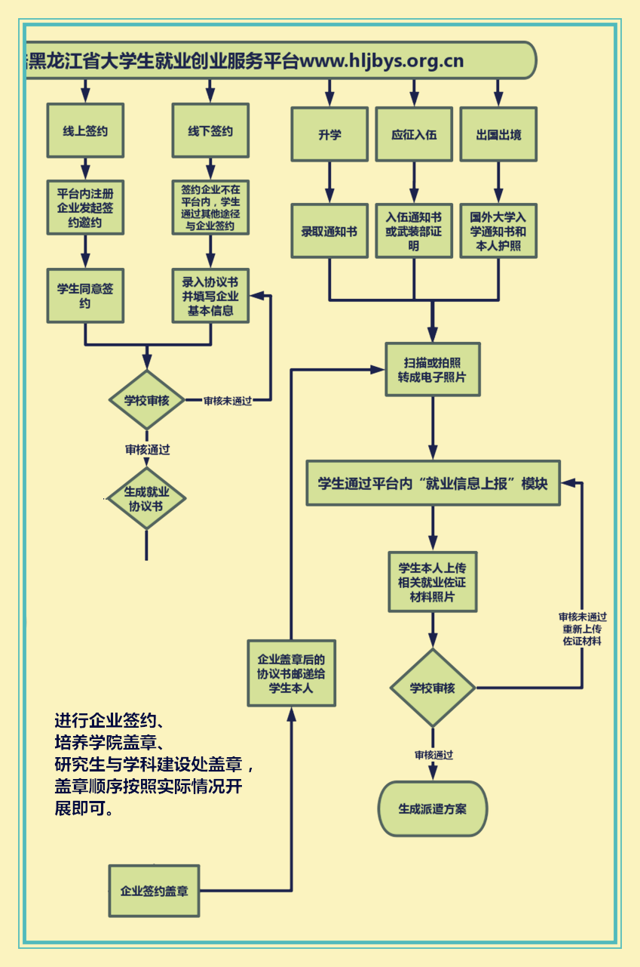

第十步：解约办理。按照要求办理即可。解约函可按照单位模板，也可参考附件1。
第四章
就业核查、报到证业务办理

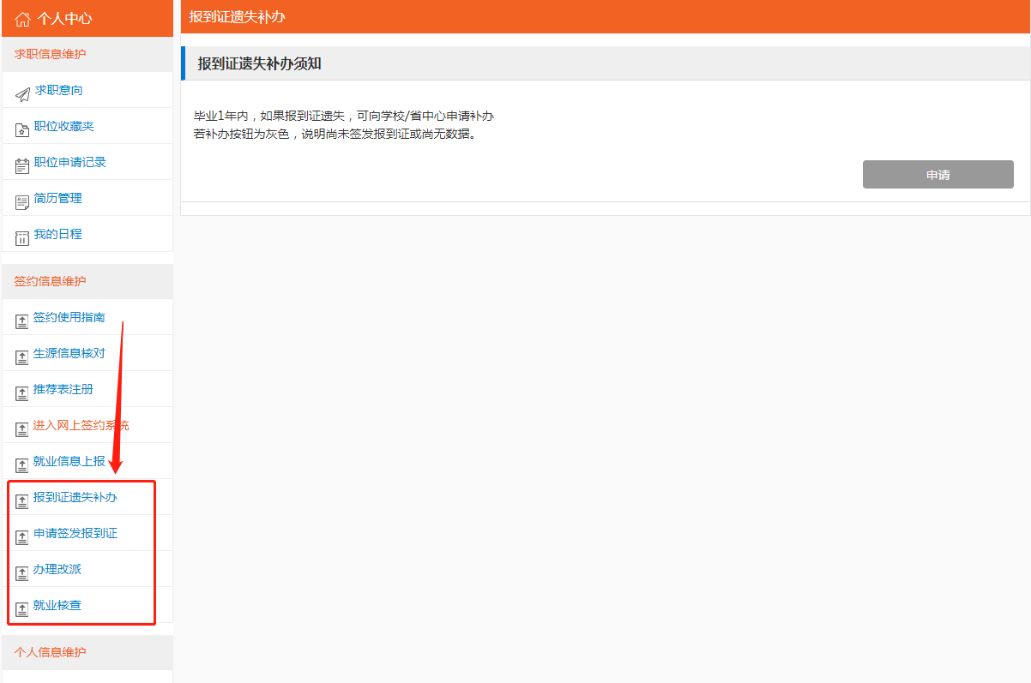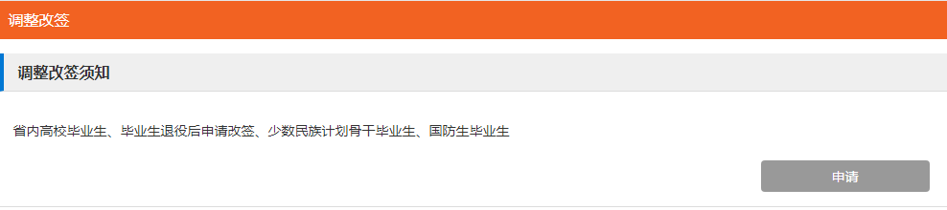
第五章
各类辅助就业证明、表格
注意：以下材料均提前填写完毕，自行打印输出（手写、打印输出均可），到指定地点盖章。分为学院盖章、研究生与建设处盖章。
材料1：生成后的《三方协议》需要正反面打印四份。四份均需要本人签字并盖章，盖章可以由单位先盖章、培养学院盖章、研究生与学科建设处主楼821里屋金宝栋老师盖章（单位如有要求，可更改盖章顺序）。四份《三方协议》纸质版需本人留存一份、单位留存一份，另外两份需按照要求提交到学院（研究生秘书处）一份、研究生与学科建设处（主楼821室金老师）一份。
三方协议全部盖完章、信息填写完毕，按照系统要求进行上传到系统中“就业信息上报”。后期方便生成报到证与派遣证。
材料2：《毕 业 研 究 生 就 业 推 荐 表》。由研究生与学科建设处统一打印，发放到培养学院研究生管理教师处（研究生秘书）。毕业生如需要可直接去领取（检查是否盖章），学校为每名毕业生准备3份（合理使用）。如毕业生还需要毕业生推荐表，可单独打印，到研究生与学科建设处网站--资料下载--就业工作--毕业研究生就业推荐表--填好打印签字盖章（需提前到培养学院盖章）。
附件1：《用人单位解除就业协议放行函》。用于解约，由单位盖章，章与三方协议上协议统一，提交系统中。解约时：需将解约函、四份三方协议收回，所有材料一起交至主楼821室，学校才能在系统里进行解约审核，否则无法日后进行签约。
附件2：《在校生证明》。提前填写，自行打印，由培养学院盖章，建议毕业生一次多打印几份备用。无需到研究生与学科建设处盖章。
附件3：《研究生学生干部证明》。提前填写，自行打印，由学生组织指导教师签字。院学生组织由培养学院盖章，如班长、院学生会等。校级学生组织到研究生与学科建设处盖章（主楼821室孙老师），如研究生会、新媒体工作室等，建议毕业生一次多打印几份备用。
附件4：《学习期间表现的情况说明》。提前填写，自行打印，由培养学院盖章，建议毕业生一次多打印几份备用。无需到研究生与学科建设处盖章。
附件5：《研究生无违纪证明》。提前填写，自行打印，由培养学院盖章，建议毕业生一次多打印几份备用。无需到研究生与学科建设处盖章。
附件6：《党员证明》。提前填写，自行打印，到研究生党委盖章（主楼821里屋孙玉梅老师处盖章）。
材料3：《成绩单》由培养学院打印、盖章。一般不用到研究生与学科建设处盖章。如需要研究生与学科建设盖章，到主楼825室李冬野老师盖章。
材料4：学生如需要录取名册（三联单），到主楼821室找孙玉梅老师开具。毕业生需提供单位招聘需求录取名册的证明，如招聘通知、截图等。
材料5：其他政审、证明、报考材料，如需要培养学院盖章盖章，请到培养学院盖章。如需要学校盖章，请到研究生与学科建设处盖章（821室里屋孙玉梅老师）。
第六章 改派
毕业生改派，指毕业生毕业后更改报到证，待毕业离校后单独下发改派文件。
下有各类表格附件，如需要安装要求办理。
材料1：三方协议正面

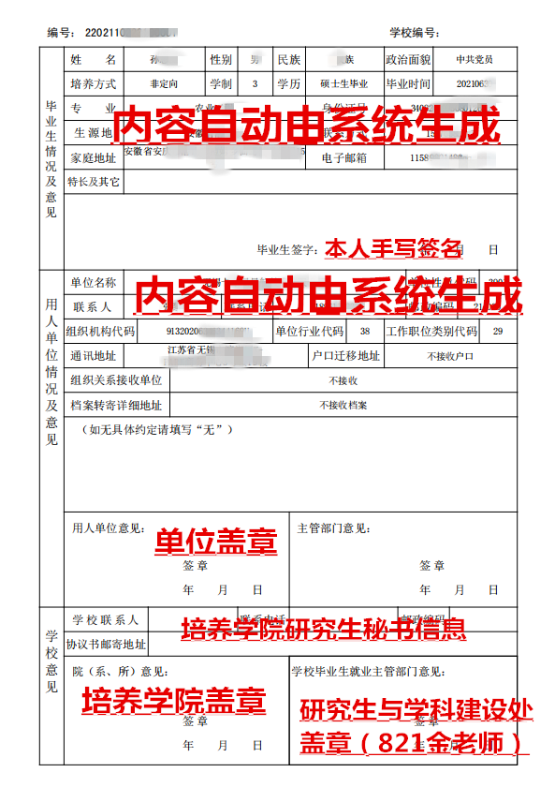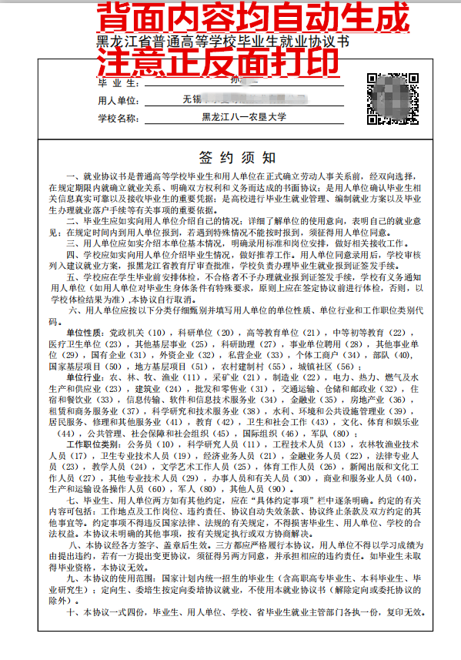
材料2：毕业研究生就业推荐表

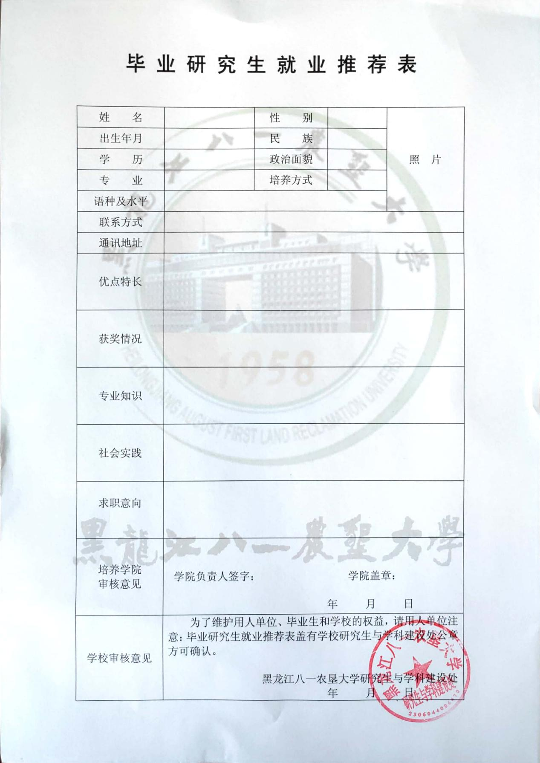
内容手写、打印均可
培养学院科研副院长或研究生秘书签字，盖培养学院章
附件1（打印时删掉附件1字样）

用人单位解除就业协议放行函

因黑龙江八一农垦大学 2020 届 学院
专业毕业生 同学又有新的就业意向，我单位同意与其解除已签订的就业协议。

用人单位公章:
年 月 日
附件2（打印时删掉附件2字样）

在校生证明

李XX同学，性别：女，学号：XS16XXX，身份证号为：23XXXXXXXXXXXXX。201X年9月入学，为我校 201X级 临XXXX 专业全日制X士研究生，导师为XXXX教授/副教授，学制X年，预计201X年6月毕业。
特此证明！

黑龙江八一农垦大学
XX学院 (培养学院盖章，打印时去掉)
2020年XX月XX日

附件3（打印时删掉附件3字样）

担任主要学生干部证明

XXX同学，男，身份证号：2306XXXXXXXX，该生在研究生期间曾担任过院级/校级主要学生干部，所任职务是研究生会副主席,任职时间为：201X年10月10日— 201X年10月10日。
情况属实，特此证明。

证明部门：研究生工作办公室 （公章）

负责教师签字： 联系方式：0459-6819131
0459-6819130

附件4（打印时删掉附件4字样）

关于XXX同学研究生学习期间表现的情况说明

XXX，黑龙江八一农垦大学2016级农村与区域发展专业硕士/博士研究生。
在思想上，该生积极要求进步，自觉遵守学校的各项规章制度，并向党组织靠拢，积极参加各种政治学习和政治活动，关心国家政治时事，坚决拥护和执行党的方针和路线。
在学习上，该生认真刻苦，顺利完成学校规定的全部必修课程和选修课程，多次荣获奖学金，成绩优异，积极参加校内外的各项活动和暑期社会实践。努力从事科研，并主动参与实地调研，锻炼了独立的科研能力，具备一定的创新能力。
在生活上，态度乐观向上，有自强不息、不言放弃的精神。性格开朗随和，乐于助人，与同学关系融洽。生活作风俭朴，从不铺张浪费。

黑龙江八一农垦大学
XX学院 (培养学院盖章，打印时去掉)
2020年 11月 15日

附件5（打印时删掉附件5字样）

研究生无违纪证明

牛**同学，性别：女，民族：*族，学号：XS1731**，身份证号为：610323199411******，为我校201*级 ******** 专业全日制硕士研究生，学制*年。该生读研期间能够自觉遵守校规校纪，表现良好，无违法违纪不良记录。
特此证明！

黑龙江八一农垦大学
XX学院 (培养学院盖章，打印时去掉)
2020年4月18日

附件6（打印时删掉附件6字样）

党员证明

牛**同学，性别：女，民族：汉族，学号：XS1731**，身份证号为：610323199411******，为我校201*级 ******** 专业全日制硕士研究生，学制*年，该生于201*年**月**日加入中国共产党。
特此证明！

黑龙江八一农垦大学
研究生党委
20**年*月**日

